Контрольная работа по математике за 1 полугодие, 9 класс
2015-2016 учебный год
Вариант № 1

1. Найдите значение выражения 0,007 · 7 · 700.
2. На координатной прямой отмечена точка А, которая соответствует одному из чисел, указанных ниже. Какому числу она соответствует?
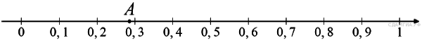

1) 2) 3)  4) 

3. Какое из чисел больше: 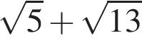 или 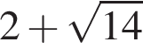?
В ответе укажите номер правильного варианта.

1) 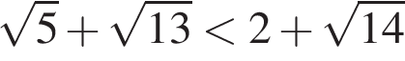 2) 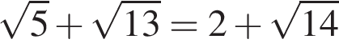 3) 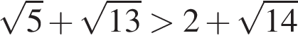
4. Решите уравнение 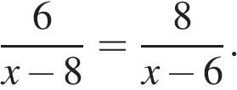
5. Найдите значение по графику функции 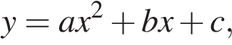 изображенному на рисунке.
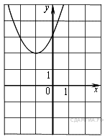
1) 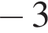 | 2) | 3) | 4)
6. Расстояние между городами А и В равно 580 км. Из города А в город В со скоростью 80 км/ч выехал автомобиль, а через два часа после этого навстречу ему из города В выехал со скоростью 60 км/ч второй автомобиль. Через сколько часов после выезда второго автомобиля автомобили встретятся?
7. Найдите значение выражения 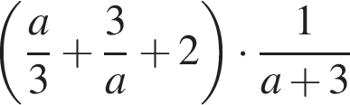 при 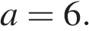
8. 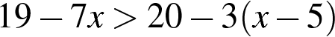.
В ответе укажите номер правильного варианта.

1) 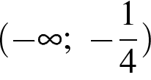 2) 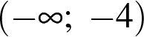 3)  4) 
9. Найдите меньший угол равнобедренной трапеции, если два ее угла относятся как 1:2. Ответ дайте в градусах.

10. Найдите градусную меру $∠$ACB, если известно, что BC является диаметром окружности, а градусная мера $∠$AOC равна 96°. 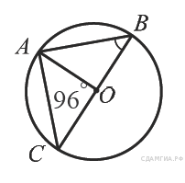

11.Сторона ромба равна 9, а расстояние от центра ромба до неё равно 1. Найдите площадь ромба.

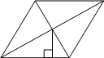

12. Из квадрата вырезали прямоугольник (см. рисунок). Найдите площадь получившейся фигуры.
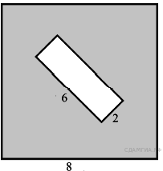

13. Какое из следующих утверждений верно?

1) Через точку, не лежащую на данной прямой, можно провести прямую, перпендикулярную этой прямой.
2) Если стороны одного четырёхугольника соответственно равны сторонам другого четырёхугольника, то такие четырёхугольники равны.
3) Смежные углы равны.
В ответе запишите номер выбранного утверждения.
14. В таблице приведены нормативы по бегу на 30 м для учащихся 9 класса.

 | Мальчики |  |  | Девочки
Отметка | «5» | «4» | «3» | «5» | «4» | «3»
Время, секунды | 4,6 | 4,9 | 5,3 | 5,0 | 5,5 | 5,9

Оцените результат девочки, пробежавшей эту дистанцию за 5,35 секунды?

1) Отметка «5». 2) Отметка «4». 3) Отметка «3». 4) Норматив не выполнен.

15. На рисунке изображён график изменения атмосферного давления в городе Энске за три дня. По горизонтали указаны дни недели, по вертикали — значения атмосферного давления в миллиметрах ртутного столба. Укажите наибольшее значение атмосферного давления во вторник.
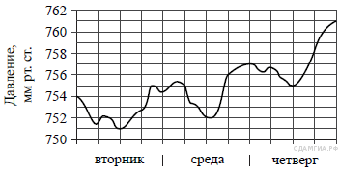

16. Для приготовления чайной смеси смешивают индийский и цейлонский чай в отношении 9:11. Какой процент в этой смеси составляет цейлонский чай?

17. 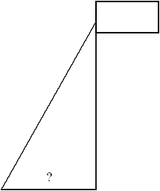

Точка крепления троса, удерживающего флагшток в вертикальном положении, находится на высоте 3,2 м от земли. Длина троса равна 4 м. Найдите расстояние от точки основания флагштока до места крепления троса на земле. Ответ дайте в метрах.

18. На диаграмме представлено распределение количества пользователей некоторой социальной сети по странам мира. Всего в этой социальной сети 9 млн пользователей.
Какое из следующих утверждений неверно?

1) Пользователей из России больше, чем пользователей из Украины.
2) Больше трети пользователей сети — из Украины.
3) Пользователей из Беларуси больше, чем пользователей из Швеции.
4) Пользователей из России больше 4 миллионов.

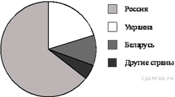

19. Известно, что в некотором регионе вероятность того, что родившийся младенец окажется мальчиком, равна 0,512. В 2010 г. в этом регионе на 1000 родившихся младенцев в среднем пришлось 477 девочек. Насколько частота рождения девочек в 2010 г. в этом регионе отличается от вероятности этого события?
20. Полную механическую энергию тела (в джоулях) можно вычислить по формуле 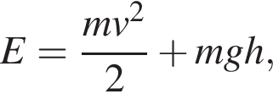 где — масса тела (в килограммах), — его скорость (в м/с), — высота положения центра масс тела над произвольно выбранным нулевым уровнем (в метрах), а — ускорение свободного падения (в м/с²). Пользуясь этой формулой, найдите m (в килограммах), если 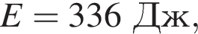 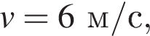 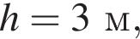 а 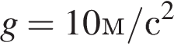

Часть 2

21. Решите неравенство 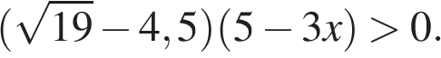
22. Моторная лодка прошла от одной пристани до другой, расстояние между которыми по реке равно 16 км, сделала стоянку на 40 мин и вернулась обратно через 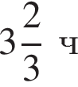после начала поездки. Найдите скорость течения реки, если известно, что скорость моторной лодки в стоячей воде равна 12 км/ч.
23. Постройте график функции 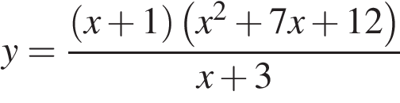 и определите, при каких значениях m прямая 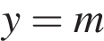 имеет с графиком ровно одну общую точку.

24. Отрезки AB и DC лежат на параллельных прямых, а отрезки AC и BD пересекаются в точке M. Найдите MC, если AB = 16, DC = 24, AC = 25 .

25. На стороне АС треугольника АВС выбраны точки D и E так, что отрезки AD и CE равны (см. рисунок). Оказалось, что углы АEB и BDC тоже равны. Докажите, что треугольник АВС — равнобедренный.
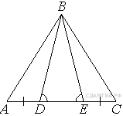

26. Три окружности с центрами  и 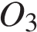 и радиусами 1, 2 и 6 соответственно попарно касаются внешним образом. Найдите угол 

Контрольная работа по математике за 1 полугодие, 9 класс
2015-2016 учебный год
Вариант № 2
1. Укажите выражение, значение которого является наименьшим.

1) 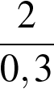 2) 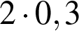 3) 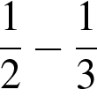 4) 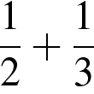

2. На координатной прямой отмечены числа p, q и r.


Какая из разностей p − r, p − q, r − q отрицательна?
В ответе укажите номер правильного варианта.

1) p − r 2) p − q 3) r − q 4) ни одна из них
3. Найдите значение выражения 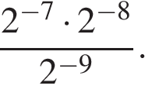
В ответе укажите номер правильного варианта.

1)  2) 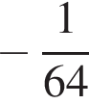 3) 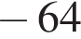 4) 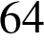
4. Решите уравнение 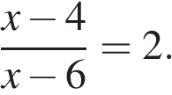
5. Найдите значение с по графику функции у = ах² + bх + с на рисунке.
1) – 3 2) 1 3) 2 4) 3
6. Два пешехода отправляются из одного и того же места в одном направлении на прогулку по аллее парка. Скорость первого на 1 км/ч больше скорости второго. Через сколько минут расстояние между пешеходами станет равным 200 метрам?
7. Найдите значение выражения 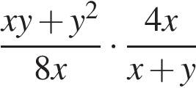 при x = 6,5, y = −5,2.
8. Решите неравенство 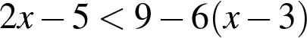 и определите, на каком рисунке изображено множество его решений. В ответе укажите номер правильного варианта.
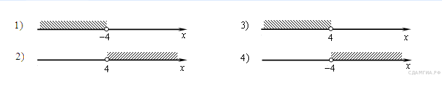
9. Боковая сторона равнобедренного треугольника равна 5. Угол при вершине, противолежащий основанию, равен 120°. Найдите диаметр окружности, описанной около этого треугольника.

10. В окружности с центром в точке Oпроведены диаметры AD и BC, угол OAB равен 70°. Найдите величину угла OCD. 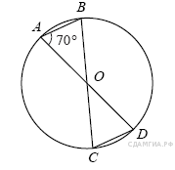
11. В треугольнике одна из сторон равна 10, другая равна 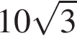, а угол между ними равен 60°. Найдите площадь треугольника.
12. На рисунке изображен параллелограмм . Используя рисунок, найдите .
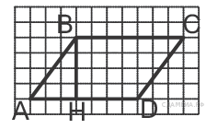
13. Какие из следующих утверждений верны?

1) Если в параллелограмме диагонали равны, то этот параллелограмм — прямоугольник.
2) Если диагонали параллелограмма делят его углы пополам, то этот параллелограмм — ромб.
3) Если один из углов, прилежащих к стороне параллелограмма, равен 50°, то другой угол, прилежащий к той же стороне, равен 50°.
4) Если сумма трех углов выпуклого четырехугольника равна 200°, то его четвертый угол равен 160°.
Если утверждений несколько, запишите их через точку с запятой в порядке возрастания.

14. В таблице приведены размеры штрафов за превышение максимальной разрешённой скорости, зафиксированное с помощью средств автоматической фиксации, установленных на территории России с 1 сентября 2013 года.
Превышение скорости, км/ч | 21—40 | 41—60 | 61—80 | 81 и более
Размер штрафа, руб. | 500 | 1000 | 2000 | 5000

Какой штраф должен заплатить владелец автомобиля, зафиксированная скорость которого составила 166 км/ч на участке дороги с максимальной разрешённой скоростью 70 км/ч?

1) 500 рублей 2) 1000 рублей 3) 2000 рублей 4) 5000 рублей

15. На графиках показано, как во время телевизионных дебатов между кандидатами А и Б телезрители голосовали за каждого из них. Сколько всего телезрителей проголосовало к 40-й минуте дебатов?
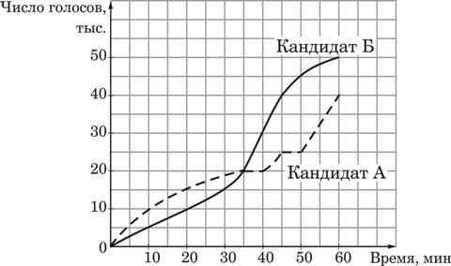

16. Средний вес мальчиков того же возраста, что и Сергей, равен 48 кг. Вес Сергея составляет 120% среднего веса. Сколько весит Сергей?

17. Сколько досок длиной 4 м, шириной 20 см и толщиной 30 мм выйдет из бруса длиной 80 дм, имеющего в сечении прямоугольник размером 30 см × 40 см?

18. На диаграмме представлены семь крупнейших по площади территории (в млн км²) стран мира. Какое из следующих утверждений неверно?
1) По площади территории Австралия занимает шестое место в мире.
2) Площадь территории Бразилии составляет 7,7 млн км².
3) Площадь Индии меньше площади Китая.
4) Площадь Канады меньше площади России на 7,1 млн км².

В ответе запишите номер выбранного утверждения.

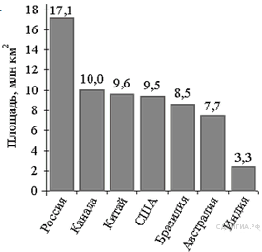

19. Игральную кость бросают дважды. Найдите вероятность того, что сумма двух выпавших чисел равна 4 или 7.
20. Площадь параллелограмма 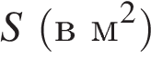 можно вычислить по формуле 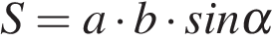, где 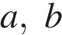 — стороны параллелограмма (в метрах). Пользуясь этой формулой, найдите площадь параллелограмма, если его стороны 10 м и 12 м и 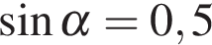.
Часть 2
21. Сократите дробь: 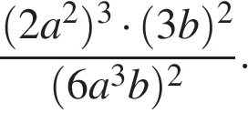

22. Поезд, двигаясь равномерно со скоростью 75 км/ч, проезжает мимо пешехода, идущего параллельно путям со скоростью 3 км/ч навстречу поезду, за 30 секунд. Найдите длину поезда в метрах.

23. Постройте график функции 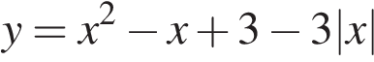 и найдите все значения , при которых он имеет ровно три общие точки с прямой 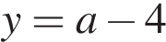

24. В выпуклом четырёхугольнике NPQM диагональ NQ является биссектрисой угла PNM и пересекается с диагональю PM в точке S. Найдите NS, если известно, что около четырёхугольника NPQM можно описать окружность, PQ = 86, SQ = 43.

25. В параллелограмме ABCD точка M — середина стороны AB. Известно, что MC = MD. Докажите, что данный параллелограмм — прямоугольник.

26. Четырёхугольник ABCD со сторонами AB = 25 и CD = 16 вписан в окружность. Диагонали AC и BD пересекаются в точке K, причём $∠$AKB=60°. Найдите радиус окружности, описанной около этого четырёхугольника.

Для решения этой задачи необходимо знание формул тригонометрии.

Контрольная работа по математике за 1 полугодие, 9 класс
2015-2016 учебный год
Вариант № 3
1. Найдите значение выражения 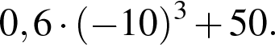
2. На координатной прямой отмечены точки x и y.
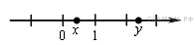
Какое из следующих неравенств верно?
1) 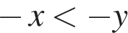 2) 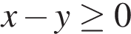 3) 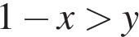 4) 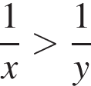
3. Найдите значение выражения 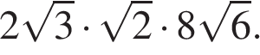

1) 96 2) 576 3) 384 4) 24

4. Решите уравнение
5. На рисунке изображён график квадратичной функции y = f(x). Какие из следующих утверждений о данной функции неверны? Запишите их номера.

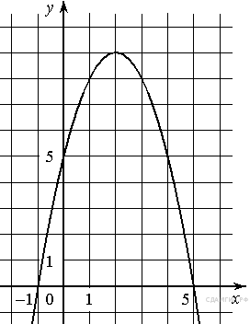

1) Функция возрастает на промежутке [2; +∞)
2) f(x)>0 при −1<x<5
3) f(0)<f(4)

6. Поезд, двигаясь равномерно со скоростью 65 км/ч, проезжает мимо идущего в том же направлении параллельно путям со скоростью 5 км/ч пешехода за 30 секунд. Найдите длину поезда в метрах.
7. Найдите значение выражения 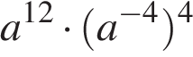 при 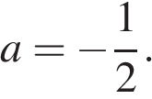
8. Решите неравенство 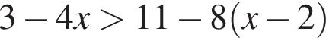 и определите, на каком рисунке изображено множество его решений. В ответе укажите номер правильного варианта.

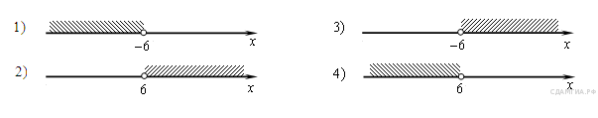
9. Найдите угол АВС равнобедренной трапеции ABCD, если диагональ АС образует с основанием AD и боковой стороной CD углы, равные 20° и 100° соответственно. 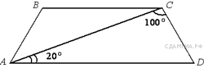

10. В окружности с центром O AC иBD — диаметры. Центральный угол AOD равен 112°. Найдите вписанный угол ACB. Ответ дайте в градусах.
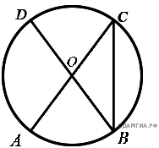
11. Найдите площадь квадрата, описанного вокруг окружности радиуса 83.


12. Найдите площадь трапеции, изображённой на рисунке.
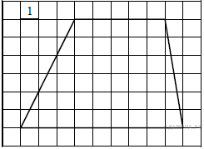

13. Какие из следующих утверждений верны?
1) Любые два прямоугольных треугольника подобны.
2) Если катет и гипотенуза прямоугольного треугольника равны соответственно 6 и 10, то второй катет этого треугольника равен 8.
3) Стороны треугольника пропорциональны косинусам противолежащих углов.
4) Квадрат любой стороны треугольника равен сумме квадратов двух других сторон без удвоенного произведения этих сторон на косинус угла между ними.

Если утверждений несколько, запишите их через точку с запятой в порядке возрастания.

14. В таблице приведены размеры штрафов за превышение максимальной разрешённой скорости, зафиксированное с помощью средств автоматической фиксации, установленных на территории России с 1 сентября 2013 года.

Превышение скорости, км/ч | 21—40 | 41—60 | 61—80 | 81 и более
Размер штрафа, руб. | 500 | 1000 | 2000 | 5000

Какой штраф должен заплатить владелец автомобиля, зафиксированная скорость которого составила 111 км/ч на участке дороги с максимальной разрешённой скоростью 80 км/ч?

1) 500 рублей 2) 1000 рублей 3) 2000 рублей 4) 5000 рублей

15. На рисунке показано, как изменялась температура на протяжении одних суток. По горизонтали указано время суток, по вертикали — значение температуры в градусах Цельсия. Сколько часов в первой половине дня температура превышала 25 °C?
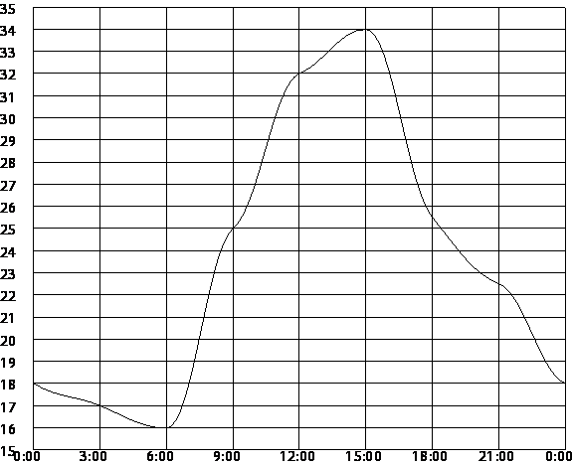

16. На счет в банке, доход по которому составляет 15% годовых, внесли 24 тыс. р. Сколько тысяч рублей будет на этом счете через год, если никаких операций со счетом проводиться не будет?

17. Сколько спиц в колесе, если угол между соседними спицами равен 18°?

18. На диаграмме показано содержание питательных веществ в какао-порошке. Определите по диаграмме, содержание каких веществ наименьшее.

*-к прочему относятся вода, витамины и минеральные вещества.
1) жиры
2) белки
3) углеводы
4) прочее
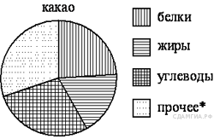

19. Валя выбирает случайное трехзначное число. Найдите вероятность того, что оно делится на 51.

20. Центростремительное ускорение при движении по окружности (в м/c²) можно вычислить по формуле 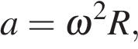 где — угловая скорость (в с⁻¹), а R — радиус окружности. Пользуясь этой формулой, найдите расстояние R (в метрах), если угловая скорость равна 3 с⁻¹, а центростремительное ускорение равно 45 м/c².
Часть 2
21. Один из корней уравнения 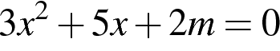 равен 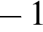. Найдите второй корень.

22. По двум параллельным железнодорожным путям в одном направлении следуют товарный и пассажирский поезда, скорости которых равны соответственно 40 км/ч и 100 км/ч. Длина товарного поезда равна 750 метрам. Найдите длину пассажирского поезда, если время, за которое он прошёл мимо товарного поезда, равно 1 минуте.
23. Постройте график функции и определите, при каких значениях m прямая у = m имеет с графиком ровно одну общую точку.

24. Стороны AC, AB, BC треугольника ABC равны 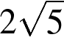, 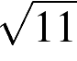 и 2 соответственно. Точка K расположена вне треугольника ABC , причём отрезок KC пересекает сторону AB в точке, отличной от B. Известно, что треугольник с вершинами K, A и C подобен исходному. Найдите косинус угла AKC, если $∠$KAC > 90°.

25. В параллелограмме KLMN точка B — середина стороны KN. Известно, что BL = BM. Докажите, что данный параллелограмм — прямоугольник.

26. Диагонали четырёхугольника ABCD, вершины которого расположены на окружности, пересекаются в точке . Известно, что  = 74°,  = 102°,  = 112°. Найдите .
Контрольная работа по математике за 1 полугодие, 9 класс
2015-2016 учебный год
Вариант № 4
1. Найдите значение выражения 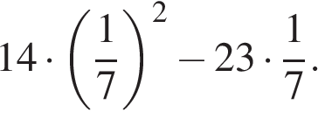
2. Какое из следующих чисел заключено между числами  и 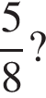
В ответе укажите номер правильного варианта.
1) 0,4 2) 0,5 3) 0,6 4) 0,7
3. В какое из следующих выражений можно преобразовать дробь 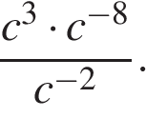
1) 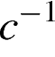 2) 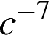 3)  4) 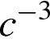
4. Решите уравнение 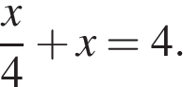

5. Установите соответствие между графиками функций и формулами, которые их задают.
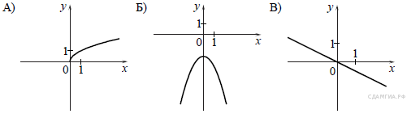

1) 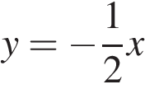 2) 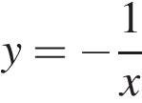 3) 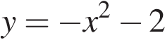 4) 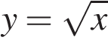

Ответ укажите в виде последовательности цифр без пробелов и запятых в указанном порядке

6. Карлсон съедает банку варенья за 8 минут, Фрекен Бок – за 12 минут, а Малыш – за 24 минуты. За сколько минут они съедят банку варенья втроём?
7. Найдите значение выражения 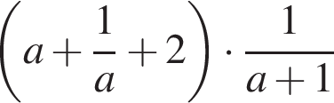 при а = 2.

8. Укажите неравенство, решением которого является любое число.
1) x² + 70 > 0 2) x² − 70 > 0 3) x² + 70 < 0 4) x² − 70 < 0

9. Биссектрисы углов B и C треугольника ABC пересекаются в точке K. Найдите , если 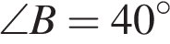, а 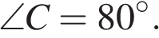
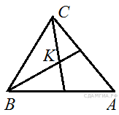

10. Окружность вписана в квадрат. Найдите площадь квадрата.
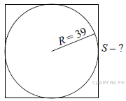

11. Основания равнобедренной трапеции равны 15 и 25, а её боковые стороны равны 13. Найдите площадь трапеции. 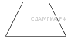

12. На рисунке изображен параллелограмм . Используя рисунок, найдите .

13. Какие из следующих утверждений верны?
1) Около всякого треугольника можно описать не более одной окружности.
2) В любой треугольник можно вписать не менее одной окружности.
3) Центром окружности, описанной около треугольника, является точка пересечения биссектрис.
4) Центром окружности, вписанной в треугольник, является точка пересечения серединных перпендикуляров к его сторонам.
Если утверждений несколько, запишите их через точку с запятой в порядке возрастания.

14. В таблице даны результаты забега мальчиков 8 класса на дистанцию 60 м. Зачет выставляется при условии, что показан результат не хуже 10,5 с.

Номер дорожки | I | II | III | IV
Время (в с) | 10,3 | 10,6 | 11,0 | 9,1

Укажите номера дорожек, по которым бежали мальчики, получившие зачет.
В ответе укажите номер правильного варианта.
1) I, IV 2) II, III 3) только III 4) только IV

15. На рисунке изображен график изменения силы тока при подключении цепи, содержащей реостат, к источнику тока. По вертикальной оси откладывается сила тока (в A), по горизонтальной — время (в сек). По рисунку определите силу тока через 6 секунд с момента подключения данной цепи.
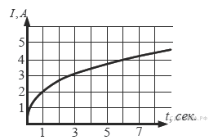

16. Поступивший в продажу в апреле мобильный телефон стоил 5000 рублей. В июне он стал стоить 3150 рублей. На сколько процентов снизилась цена мобильного телефона в период с апреля по июнь?

17. На какой угол (в градусах) поворачивается минутная стрелка, пока часовая проходит 25°?

18. В математический кружок ходят школьники 5−8 классов. Данные о количестве школьников, посещающих кружок, представлены на круговой диаграмме. Какое утверждение относительно участников кружка верно, если всего его посещают 60 школьников?
1) Больше трети школьников восьмиклассники.
2) Пятиклассников меньше, чем семиклассников.
3) Семиклассников больше 7 человек.
4) Шестиклассников больше 50% всех школьников.
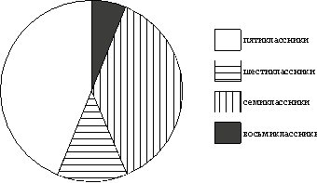

19. В каждой десятой банке кофе согласно условиям акции есть приз. Призы распределены по банкам случайно. Варя покупает банку кофе в надежде выиграть приз. Найдите вероятность того, что Варя не найдет приз в своей банке.

20. В фирме «Эх, прокачу!» стоимость поездки на такси (в рублях) рассчитывается по формуле 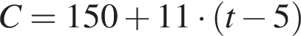, где — длительность поездки, выраженная в минутах 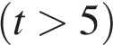. Пользуясь этой формулой, рассчитайте стоимость 15-минутной поездки.
Часть 2

21. Решите систему уравнений: 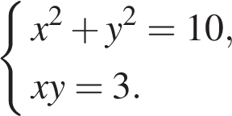

22. Расстояние между пристанями А и В равно 75 км. Из А в В по течению реки отправился плот, а через час вслед за ним отправилась моторная лодка, которая, прибыв в пункт В, тотчас повернула обратно и возвратилась в А. К этому времени плот прошёл 44 км. Найдите скорость лодки в неподвижной воде, если скорость течения реки равна 4 км/ч.
23. Постройте график функции 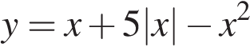 и определите, при каких значениях прямая 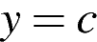 имеет с графиком ровно три общие точки.
24. Стороны AC, AB, BC треугольника ABC равны 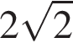 , 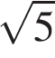 и 1 соответственно. Точка K расположена вне треугольника ABC , причём отрезок KC пересекает сторону AB в точке, отличной от B. Известно, что треугольник с вершинами K, A и C подобен исходному. Найдите косинус угла AKC, если ∠KAC>90°.

25. В параллелограмме АВСDпроведены перпендикуляры ВЕ и DF к диагонали АС (см. рисунок). Докажите, что треугольники BEF и DFE равны. 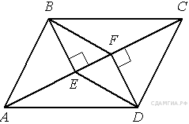

26. Окружность проходит через вершины и треугольника  и пересекает его стороны  и  в точках  и соответственно. Отрезки  и  перпендикулярны. Найдите , если  = 20°.

